12.12.2020
20-ЭК-2д
Литература
Сатирические произведения А.К. Толстого
Алексей Константинович Толстой, автор исторических трагедий, баллад, а также исторического романа «Князь Серебряный», написал и шуточную «Историю государства Российского от Гостомысла до Тимашева» -- от новгородского посадника девятого века до министра внутренних дел второй половины девятнадцатого. Он довел свою историю до 1808 года, до того самого года, когда бывший начальник и управляющий Третьим отделением был назначен на пост министра внутренних дел.
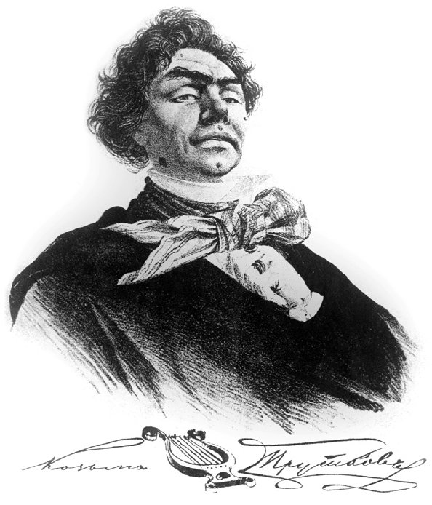
Ходить бывает склизко
По камешкам иным,
Итак, о том, что близко,
Мы лучше умолчим.
Он не зря употребил местоимение «мы»: умалчивал он не без посторонней помощи. Его шуточная «История» была напечатана только через пятнадцать лет - через восемь лет после смерти автора.
История -- дело нешуточное.
Призыв умалчивать о том, что близко, не был, однако, поддержан современниками, и уже год спустя после написания «Истории государства Российского...» Салтыков-Щедрин пишет «Историю одного города», повествующую как раз о том, что близко. («Мне нет никакого дела до истории, я имею в виду лишь настоящее», - писал по этому поводу сам Щедрин.)
Особое место в сатирическом творчестве писателя занимает Козьма Прутков - коллективный псевдоним А. К. Толстого и его двоюродных братьев Алексея Михайловича и Владимира Михайловича Жемчужниковых, выступавших со стихами, баснями, афоризмами, комедиями, литературными пародиями, написанными от лица поэта-чиновника, самодовольного и тупого, добродушного и бла­гонамеренного, который судит обо всем на свете с казенно-бюрократической точки зрения.
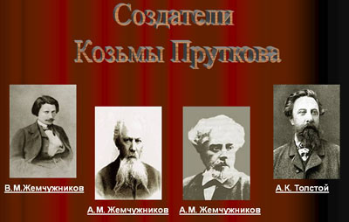
Впервые имя Козьмы Пруткова появилось в юмористическом приложении к некрасовскому журналу «Современник» под названием «Литературный ералаш» в 1854 году. В «Досугах Козьмы Пруткова», опубликованных здесь, пародировалась самодовольная пошлость, мнимое величие человека с «усеченным» бюрократическим миросозерцанием. Литературные друзья и собратья пародировали эпигонский романтизм популяр­ного в те годы поэта Бенедиктова («Аквилон»), издевались над сторонниками «чистого искусства» («Философ в бане»), над современной лженаукой («Предисловие к «Гисторическим материалам...»), спорили со славянофилами («Разница вкусов»). Произведения Козьмы Пруткова печатались в 1859-1863 годах в «Искре», «Современнике», «Развлечении». Друзья придумали и опубликовали вымышленный портрет Козьмы Пруткова. А в 1863 году, решив расстаться с этой литературной забавой, они напечатали в «Современнике» «Краткий некролог», извещая о смерти знамени­того автора басен и афоризмов.
Проникновенный лирик, А. К. Толстой одновременно был и озорным юмористом, и ярким сатириком. Активный и заинтересованный взгляд на окружающий мир порождал смелость выражения собственных позиций. Сатирические и юмористические про изведения поэта включают и забавные «Медицинские стихотворения», и шутливые «Мудрость жизни», «Надписи на стихотворениях Пушкина», и политические сатиры. Резкость aвтора часто исключала возможность их публикации. «Сон Попова» и «История государства Российского от Гостомысла до Тимашева» распространялись в рукописи.
«Сон Попова» - забавная и озорная шутка. Но у этой шутки острый политический подтекст. Именно в этом произведении впервые в русской художественной литературе упоминается о знаменитом lll Отделении и eгo деяниях. Очевидцы вспоминают, что «Лев Николаевич Толстой говаривал о «Сне Попова»: « - Ах, какая это милая вещь, вот настоящая сатира и превосходная сатира! И еще: - Это бесподобно. Нет, я не Moгy не прочитать вам этого... И он мастерски читал поэму, вызывая взрывы смеха у слушателей».
Политические сатиры Толстого были очень популярны. Поэт полемизировал с революционной демократией («Порой веселой мая...», «Против течению» и др.), критиковал исторические традиции, которые породили действующую систему. Слова из «Истории государства Poc сийского от Гостомысла до Тимашева» и сейчас часто цитируются: Земля у нас богата, Порядка в ней лишь нет... Смелость автора едва ли можно связать с политической ясностью eгo позиций. Они могли совпадать с четко определившимися взглядами славянофилов, но могли противостоять им. Так, стихотворение «Ходит Спесь, надуваючись...» вызвало восторженную оценку К. С. Aксакова: «Спесь...» так хороша, что уже кажется не подражанием песне народной, но самой этой народной песней... в этой песне уже не слышен автор: ее как будто нaрод спел». Передавая эту оценку жене, А. К. Толстой утверждал: «Эти слова для меня - самая лучшая хвала, которую я мoг бы пожелать». Проверьте верность этих суждений - стихотворение невелико.
Ходит Спесь, надуваючись, С боку на бок переваливаясь. Ростом -то Спесь аршин с четвертью, Шапка-то на нем во целу сажень, Пузо-то ero все в жемчуrе, Сзади-то у Heгo раззолочено. А и зашел бы Спесь к отцу к матери, Да ворота некрашены! А и помолился б Спесь во церкви Божией, Да пол не метен! Идет Спесь, видит: на небе радуrа; Повернул Спесь во друrу сторону: Непригоже-де мне наrибатися! Если любовная лирика поэта трогательно нежна и лирична, то, обращаясь к сатире, автор меняет манеру общения со словом и фразой, даже с ритмическим звучанием стихов.
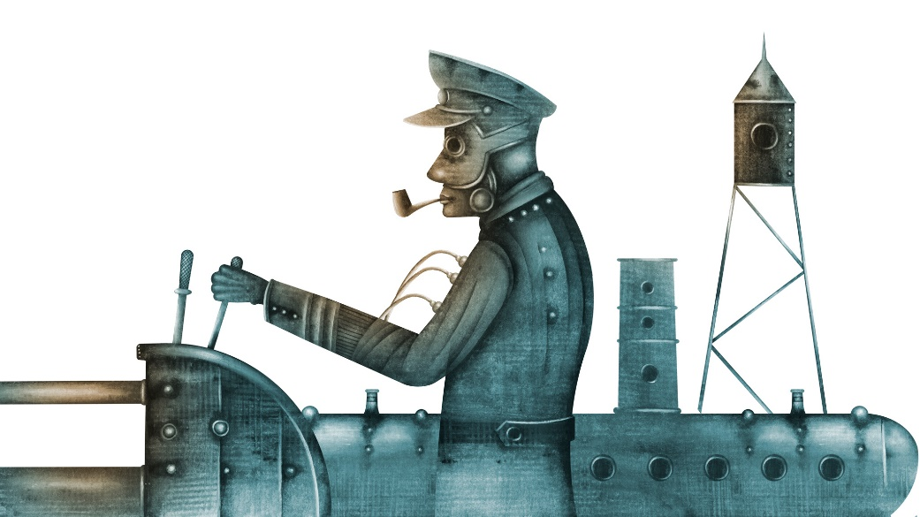
Близость к фольклорным мотивам и резкость очертаний сатирических образов перекликаются с безымянными созданиями народных авторов. Вот начало стихотворения «У приказных ворот собирался народ...»:
У приказных ворот собирался народ густо, говорит в простоте, что в eгo животе Пусто! «Дурачье, - сказал дьяк, - из вас должен быть всяк В теле; Еще в Думе вчера мы с трудом осетра Съели! » Сатирическое осмысление окружающего живет и в творениях Козьмы Пруткова, созданного поэтом и eгo двоюродными братьями А. М. и В. М. Жемчужниковыми. Творения этого вымышленного автора до сих пор переиздаются и цитируются, демонстрируя читателям мир ограниченного человека косных взrлядов, малой культуры и великоrо самомнения.
Контрольные задания:
Тест по творчеству А.К. Толстого
Кем был дед матери А.К. Толстого?
А) губернатором; Б) гетманом; В) канцлером; Г) адмиралом.
С каким немецким поэтом А.К. Толстой познакомился в 1827 году?
А) с Гейне; Б) с Шиллером; В) с Новалисом; Г) с Гёте.
Какой псевдоним был у дяди А.К. Толстого А.А. Перовского?
А) Антоний Погорельский; Б) Василий Кандинский; В) Ефим Сирин; Г) Вениамин Каверин.
Как называлась первая опубликованная повесть А.К. Толстого?
А) Нетопырь; Б) Вурдалак; В) Чудище; Г) Упырь.
Как называется самый известный роман А.К. Толстого?
А) Василий Шибанов; Б) Князь Серебряный; В) Князь Михайло Репнин; Г) Сред шумного бала… .
При жизни А.К. Толстой был «одним из самых …. писателей»
А) переоцененных; Б) неудобных; В) спорных; Г) конформистских.
Кем был Василий Шибанов у князя Курбского?
А) кравчим; Б) сокольничим; В) тиуном; Г) стремянным.
В каком шатре Курбский писал письмо Ивану Грозному?
А) в литовской; Б) в польском; В) в татарском; Г) в турецком.
Какое средство выразительности употреблено в строчке: Перо его местию дышит?
А) сравнение; Б) эпитет; В) олицетворение; Г) гипербола.
Чему «молится полный боязни» московский народ?
А) чтобы был урожай; Б) чтобы не началась война;
В) чтобы день прошел без казней; Г) чтобы прекратился мор.
Кто из опричников в балладе назван «Любимец Иоаннов, отверженный богом»?
А) Малюта Скуратов; Б) Басманов; В) Васька Грязной; Г) Вяземский.
Как по другому называли в народе опричников?
А) кромешники; Б) злыдни; В) поганцы; Г) архаровцы.
Кого или что Курбский в письме к Ивану Грозному называет их с царем судьей?
А) народ; Б) Бога; В) историю; Г) совесть.
Что Иван Грозный вонзил в ногу Шибанова, пока читал письмо Курбского?
А) копье; Б) меч; В) посох; Г) жезл.

Кто такие «заплечные мастера»?
А) кузнецы; Б) стражники; В) палачи; Г) грабители.
Кого славил Шибанов во время пыток?
А) Ивана Грозного; Б) своего господина; В) Бога; Г) Святую Русь.
Кто из русских писателей назвал Курбского «эмигрантом 16-го столетия»?
А) Ф.М. Достоевский; Б) Л.Н. Толстой; В) Н.В. Гоголь; Г) И.С. Тургенев.
Против чего выступил князь Михайло Репнин и чем его убил Иван Грозный?

